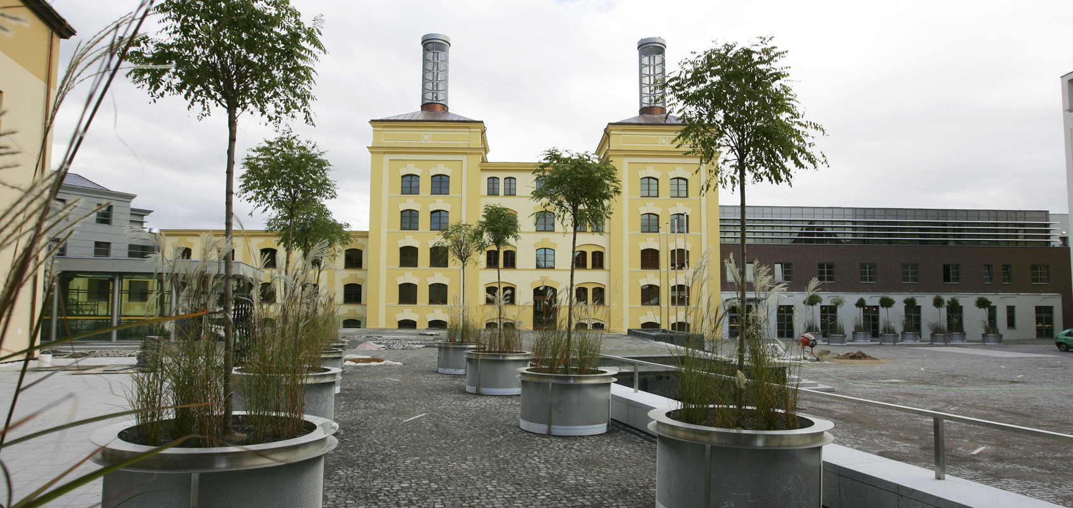
Královéhradecký kraj
pod záštitou Mgr. Táni Šormové, radní pro oblast školství
pořádá
dne 22. 5. 2014 v sále Zastupitelstva KHK N2.906

Konferenci pro vedoucí pracovníky škol

„Jak získat finanční prostředky k zavádění prvků etické výchovy do všech vzdělávacích oblastí nebo k zavedení výuky doplňujícího vzdělávacího oboru Etická výchova na školách“
Program:
9:00 – 9:15 prezence účastníků
9:15 – 9:30 zahájení konference Mgr. Táňa Šormová, členka Rady KHK
9:30 – 10:30 Etická výchova ve škole, doc. PhDr. Pavel Vacek, Ph.D., děkan Pedagogické
aneb k čemu je dobrá? Fakulty Univerzity HK
10:30 – 11:00 přestávka s občerstvením
11:00 – 12:00 příklady dobré praxe ZŠ Plhov Náchod, SŠ ZŠ MŠ Štefánikova HK,
ZŠ a MŠ Úprkova HK, SPŠ SOŠ a SOU Hradební HK
12:00 – 12:30 Krajský dotační program Bc. Ondřej Knotek, referent oddělení krajských dotací
„Etická výchova ve školách“

Přihlášky zasílejte do 15. 5. 2014 na e-mail: sodlova@kr-kralovehradecky.cz

